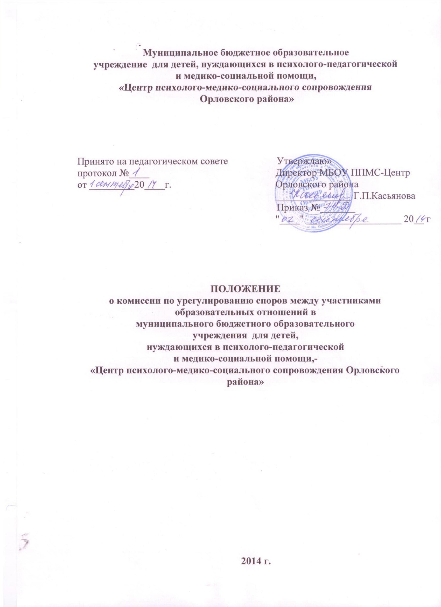
- Настоящее Положение о комиссии по урегулированию споров между участниками образовательных отношений в муниципальном бюджетном образовательном учреждении для детей, нуждающихся в психолого-педагогической и медико-социальной помощи,- «Центр психолого-медико-социального сопровождения Орловского района» (далее Положение) разработано в соответствии с Федеральным законом «Об образовании в Российской Федерации» от 29 декабря 2012 года № 273 – ФЗ.
- Настоящее Положение устанавливает порядок создания, организации работы, принятия и исполнения решений комиссией по урегулированию споров между участниками образовательных отношений (далее – Комиссия) в муниципальном бюджетном образовательном учреждении для детей, нуждающихся в психолого-педагогической и медико-социальной помощи,- «Центр психолого-медико-социального сопровождения Орловского района» (далее Учреждение)
- Комиссия создается в целях урегулирования разногласий между участниками образовательных отношений путем доказательного разъяснения принятия оптимального варианта решения в каждом конкретном случае.
- Комиссия создается в составе из равного числа представителей родителей (законных представителей) несовершеннолетних детей и представителей работников Учреждения. Сформированный состав Комиссии объявляется приказом директора Учреждения.
- Члены Комиссии осуществляют свою деятельность на безвозмездной основе.
- Досрочное прекращение полномочий члена Комиссии осуществляется:
  - на основании личного заявления члена Комиссии об исключении из его состава;
  - по требованию не менее 2/3 членов Комиссии, выраженному в письменной форме;
  - в случае отчисления из Учреждения детей, родителем (законным представителем) которого является член Комиссии, или увольнения работника – члена Комиссии.
- В случае досрочного прекращения полномочий члена Комиссии в ее состав избирается новый представитель то соответствующей категории участников образовательного процесса в соответствии с п. 3 настоящего Положения.
- Председатель Комиссии выбирается членами Комиссии путем открытого голосования большинством голосов и несет ответственность за ее работу, грамотное и своевременное оформление документации.
- Секретарь Комиссии избирается из числа членов Комиссии на первом заседании большинством голосов.
- Комиссия собирается по мере необходимости. Решение о проведении заседания Комиссии принимается ее председателем на основании заявления участника образовательных отношений не позднее 5 дней с момента поступления такого обращения.
- Обращение подается в письменной форме. В заявлении указываются конкретные факты

